**2025年唐山市中等职业学校技能大赛**

**婴幼儿保育技能赛项报名通知**

一、组织单位

主办单位：唐山市教育局

承办单位：唐山市丰南区职业技术教育中心

协办单位：北京师源教育科技有限公司

二、比赛时间**与地点**

比赛时间：2025年7月3日

比赛地点：唐山市丰南区职业技术教育中心

三、参赛对象

参赛对象为我市独立设置的中等职业学校2025年全日制在籍（学籍系统）学生。五年一贯制学校的一至三年级（含三年级）学生可报名参加比赛。

四、组队方式

比赛以学校为单位组队参加，不得跨校组队，每所学校最多不超过2个代表队，每支参赛队由2-4名参赛选手组成。各参赛学校设领队1人和指导教师2人，领队不得兼任指导教师，每队限报2名指导教师，每个指导教师指导学生参赛队不得超过1个。

**五、比赛形式及内容**

比赛形式为团体赛。

比赛内容为1个项目，满分100分，人数2-4人，时长1小时之内，PPT自备，主题自拟。

六、奖项设置

比赛设团体奖、优秀指导教师奖。

（一）参赛选手奖。

赛项设参赛选手团体一、二、三等奖。以赛项实际参赛选手总数为基数，一、二、三等奖获奖比例分别为10%、20%、30%（小数点后四舍五入）

（二）优秀指导教师奖。

获得一、二等奖的参赛选手的指导教师获优秀指导教师奖。

七、有关要求

（一）参赛学校请于2025年6月13日前，将以“学校名+报名表”（附件1）和“学校名+选手电子照片表”（附件2）命名的电子文档和盖章件发送到邮箱：3099454160@qq.com 。

（二）参赛学校须认真核实好参赛选手和指导教师的姓名（必须与本人身份证一致）。此信息将作为赛场考务安排、成绩公布、证书发放的依据。信息一旦上报，不得更改。如因学校上报信息不准，学校自行承担其带来的一切后果。

3.材料不全或逾期报送将不予受理。报名后，原则上不得更换参赛选手或指导教师，如有特殊情况请按程序变更参赛选手或指导教师。若比赛现场发现参赛选手或指导教师与报名表不符，将取消参赛资格并上报组委会。

4.参赛选手参赛证、领队证、指导教师证、裁判员证由承办学校统一制作。

联系人：李子瑶 电 话：18432753802

孙志伟 电 话：16670137783

王晓全 电 话：13784090112

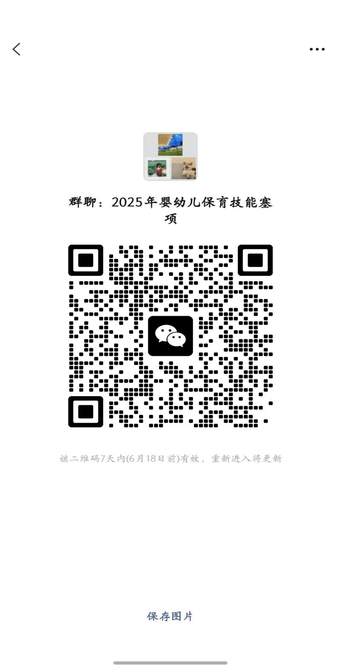2025年婴幼儿保育技能赛项微信群二维码：

请各参赛学校领队和指导教师加入微信群。

附件：

1.报名表。（含学籍号）

2.参赛选手电子照片表。

3.2025年唐山市中等职业学校技能大赛婴幼儿保育技能赛项规程。

婴幼儿保育技能赛项执委会

2025年6月10日

**附件1**

2025年婴幼儿保育技能赛项报名表

**学校（公章）：**

|  |  |  |  |  |  |  |  |
| --- | --- | --- | --- | --- | --- | --- | --- |
| **代表队** | **学生姓名** | **性别** | **身份证号** | **学籍号** | **指导教师姓名** | **手机号码** | **备注** |
| 1 |  |  |  |  |  |  |  |
|  |  |  |  |  |
| 2 |  |  |  |  |  |  |  |
|  |  |  |  |  |

领队： 手机号码：

附件2：

**2025年婴幼儿保育技能赛项参赛选手**

**电子照片采集表**

**参赛院校：**

|  |  |
| --- | --- |
| **参赛队2** | |
|  |  |
| 姓名： | 姓名： |

|  |  |
| --- | --- |
| **参赛队1** | |
|  |  |
| 姓名： | 姓名： |

**唐山市职业院校技能大赛**

**赛项规程**

赛项名称： 婴幼儿保育

英文名称： Infant and child care

赛项组别： 中等职业教育

**一、参赛队组成**

（一）参赛队伍

唐山市内（各县区）中职院校。参赛选手须为唐山市中等职业学校全日制在籍学生（以报名时的学籍信息为准）。参赛选手报名获得确认后不得随意更换。

（二）选手人数

每支参赛队选手2-4人，均为团体赛。同一学校相同赛道内同一小组参赛队不超过1支，不得跨校组队。

（三）指导教师

每支参赛队设领队1名，指导教师2名，指导教师须为本校专职教师。

二、竞赛目标

婴幼儿保育赛项以《国家职业教育改革实施方案》为指导，以2022 年修订版《职业教育专业简介》中《幼儿保育专业简介》为依 托，遵循“基于教学、高于教学、引领教学”的原则，紧跟育幼服务业发展，充分发挥大赛对职业教育的“树旗、导航、定标、催化”作用，提高幼儿保育专业的办学水平，助推保育员专业化发展。

（一）以赛促建，有效促进幼儿保育专业规范建设

技能大赛是深化幼儿保育专业“岗课赛证”综合育人的重要途径，也是明确人才培养定位、优化课程设置、改善实践教学条件的重要手 段，能进一步规范幼儿保育专业建设，提高人才培养质量。

（二）以赛促教，有效促进幼儿保育专业人才培养

赛项对标幼儿园保育岗位核心技能、保育师国家职业技能标准，突出岗位针对性，能够促进专业人才培养模式与教育教学方法改革，提升学生适岗综合能力，有效促进婴幼儿保育专业人才的培养。

（三）以赛促融，有效促进幼儿保育专业产教融合

赛项为各校展示幼儿保育专业的办学成果搭建平台，激发调动行 业、企业关注参与幼儿保育专业建设，实现该专业的职普融通、产教 融合、科创融汇，实现产教协同育人目标，有效促进婴幼儿保育专业 的产教融合。

三、项目内容

根据赛道设置，结合专业要求，围绕生产、管理、服务一线岗位实际需要和实践要求，立足技能创新，基于参赛学校专业优势和特点，自主确定参赛项目名称，自主设计参赛项目内容，自主选择参赛设备。

（一）参赛项目确定

根据**2024年世界职业院校技能大赛制度汇编**，自主设计和确定参赛项目名称。

设计的参赛项目须符合职业岗位要求，操作规范、安全。不得含有任何违反《中华人民共和国宪法》及其他法律法规的内容。所涉及的发明创造、专利技术、资源等必须拥有清晰、合法的产权或物权。参赛项目如有涉密内容，参赛前须 进行脱密处理。不得有抄袭盗用他人成果、提供虚假材料等 违反相关法律法规的行为。

（二）项目内容设计

应围绕“技能水平、职业素养、应用价值、团队合作、创 新创意”要素，进行参赛项目的内容设计。

技能水平方面应能体现选手技能熟练度、难易度及解决 问题的复杂度等；职业素养方面应能体现良好的职业道德、 职业精神、工匠精神等；应用价值方面应能体现解决生产、生活一线实际问题或困难以及创造社会经济价值的情况；团 队合作方面应能够体现分工明确、紧密协作、各司其职、高 效沟通、统筹安排等能力；创新创意方面应能体现创新意识、创新理念及技能创新点。

（三）参赛设备选择

参赛所需设备和材料不做统一要求，承办学校在通知上公布可用于比赛的设备和材料清单（含场地、水电气网等条件）供参赛队伍选择，参赛队根据承办学校公布的清单，自主决定设备是否自带。决定自带设备和材料的参赛队应优先使用自身学校现有设备，与承办学校确认可行后进场。现场设备技术保障谁提供谁负责。

设备选择与参赛报名同步进行。各赛程报名时，自带设备的参赛队须与承办单位（学校）积极沟通协商并与承办单位（学校）签订确认书（附参赛队自带设备清单及赛场环境 要求确认信息），由承办校进行审核确认，完成报名工作。

四、项目呈现

(一）参赛内容

参赛队伍根据工作任务，按团队成员分工，同步进行技能操作和现场讲解。技能操作重点展示专业技能熟练程度、规范程度以及解决技术难题的创新能力，现场讲解主要介绍总体思路、技能要点、主要成果、项目创新等。

（二）参赛要求

1.参赛人数：每支参赛队伍需由2-4名选手组成，明确分工与协作。

2.展示内容：选手可围绕自身兴趣、专业知识或社会热点等，创设情景，自选主题进行内容创作，内容需积极健康、符合主流价值观，具有创新性、实用性或启发性。

（内容涉及实操、韵律、故事等均无限制，自拟）

3.各参赛队伍需提前制作PPT，PPT需包含封面、内容展示页等基本板块，且PPT展示内容需与现场展示内容紧密结合。

4.比赛开始前30分钟，参赛队伍需完成签到、设备调试及PPT拷贝，拷贝时需同时提交备用U盘，确保展示设备能正常播放PPT。

5.每支参赛队伍比赛时长不超过一小时，具体时长由各参赛队根据实际项目需要确定，并在报名时填报该信息。

(三）服装要求

1.参赛服上衣要求：粉色或白色、无logo，见样图，类似款式

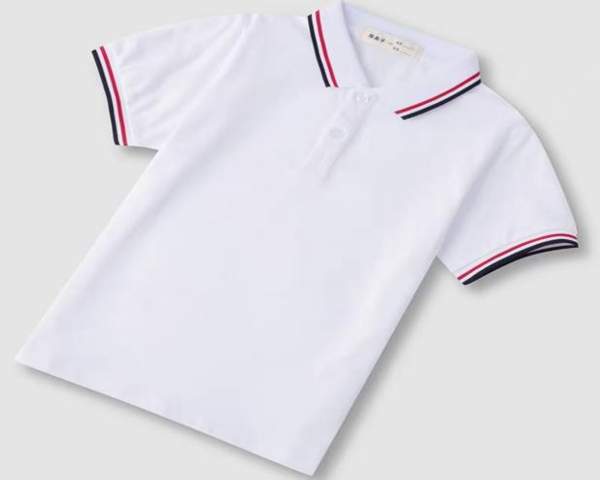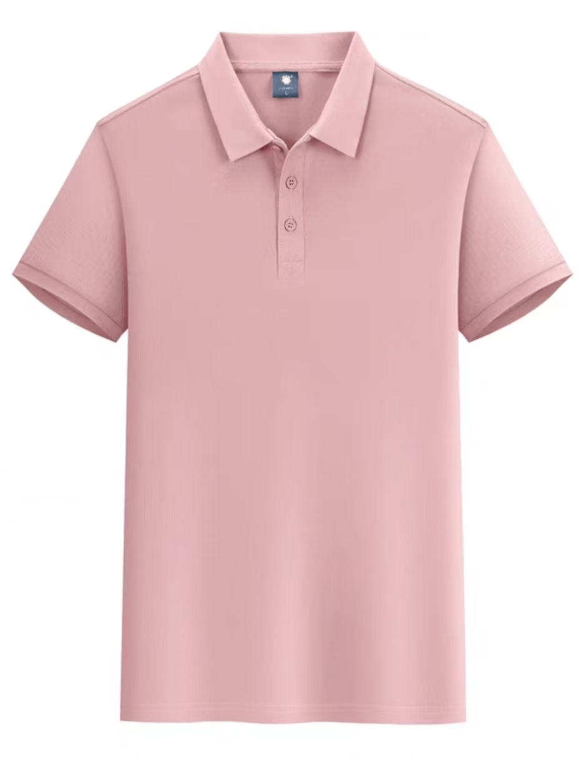

2.黑色及膝半裙，服装上不出现标志性LOGO。

3.参赛鞋子要求： 白色，无LOGO。

五、竞赛流程

1. 竞赛流程

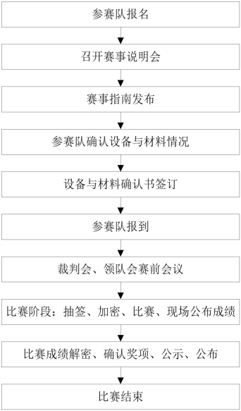

（三）评分标准

唐山市职业院校技能大赛评分标准

|  |  |  |
| --- | --- | --- |
| **评分要点** | **评审内容** | **权重** |
| 技能水平 | 1. 熟练掌握本专业或工作岗位的技能。 2. 技能操作规范，符合行业和岗位标准。 3. 具备较高的技能操作水平及解决复杂问题的综合能力。 | 60% |
| 职业素养 | 1. 展现较好的职业伦理，具有工匠精神。 2. 展现学校对学生全面培养、基本素养培育和成长发展的成效。 3. 展现职业教育育人成果，体现产教融合、科教融汇。 4. 具备良好的职业道德、职业精神、职业素养。 | 10% |
| 应用价值 | 1. 有助于解决生产一线实际问题或现实困难。 2. 能够促进职业学校学生高质量就业，包括直接间接推动扩大就业规模等。 3. 对推动产业转型升级、区域经济发展、乡村振兴、城市社区治理、城乡融合发展等具有积极作用。 4. 符合绿色低碳节能的可持续发展理念，有利于改善人民生活、提升人民生活质量。 | 10% |
| 团队合作 | 1. 团队成员能够准确理解共同目标和任务，清楚自己的角色定位和职责。 2. 团队成员在比赛中能够有效沟通、紧密协作。 3. 团队成员能够相互补台，共同应对突发情况。 4. 团队成员相互尊重、信任和支持，拥有良好的团队氛围。 | 10% |
| 创新创意 | 1. 体现原始创意、创新。 2. 体现面向职业和岗位的创意及创新，侧重于加工工艺创新、 实用技术创新、产品（技术）数字化改良、应用性优化、民生类创意等。 3. 体现团队成员创新精神和创新能力。 | 10% |

六、奖项设置

学生赛设团体奖。团体一、二等奖指导教师获优秀指导教师奖。团体和个人分设一、二、三等奖,各占10%、20%、30%(小数点后四舍五入)。

1. 物料清单

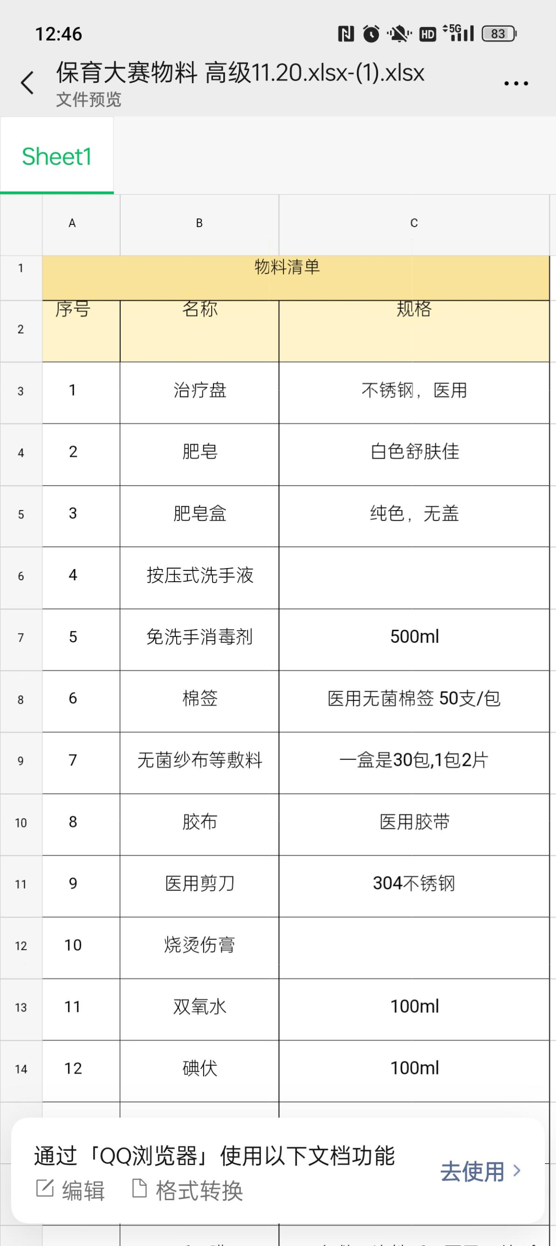

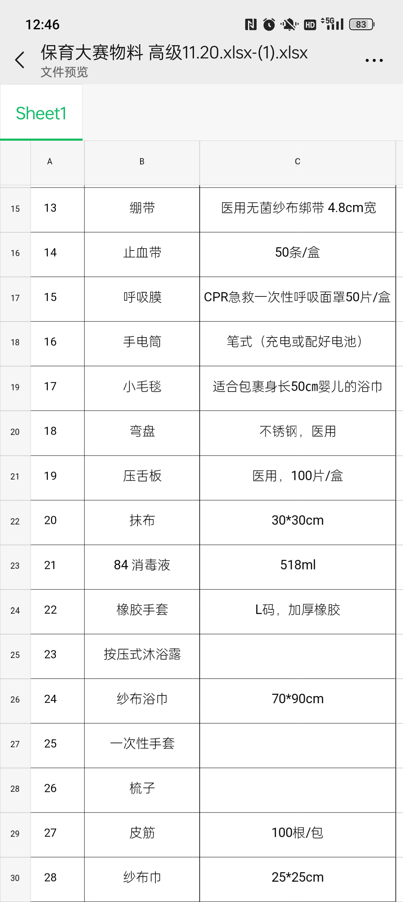

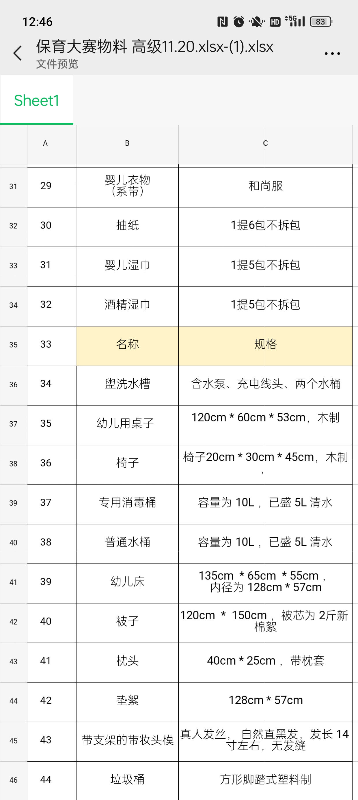

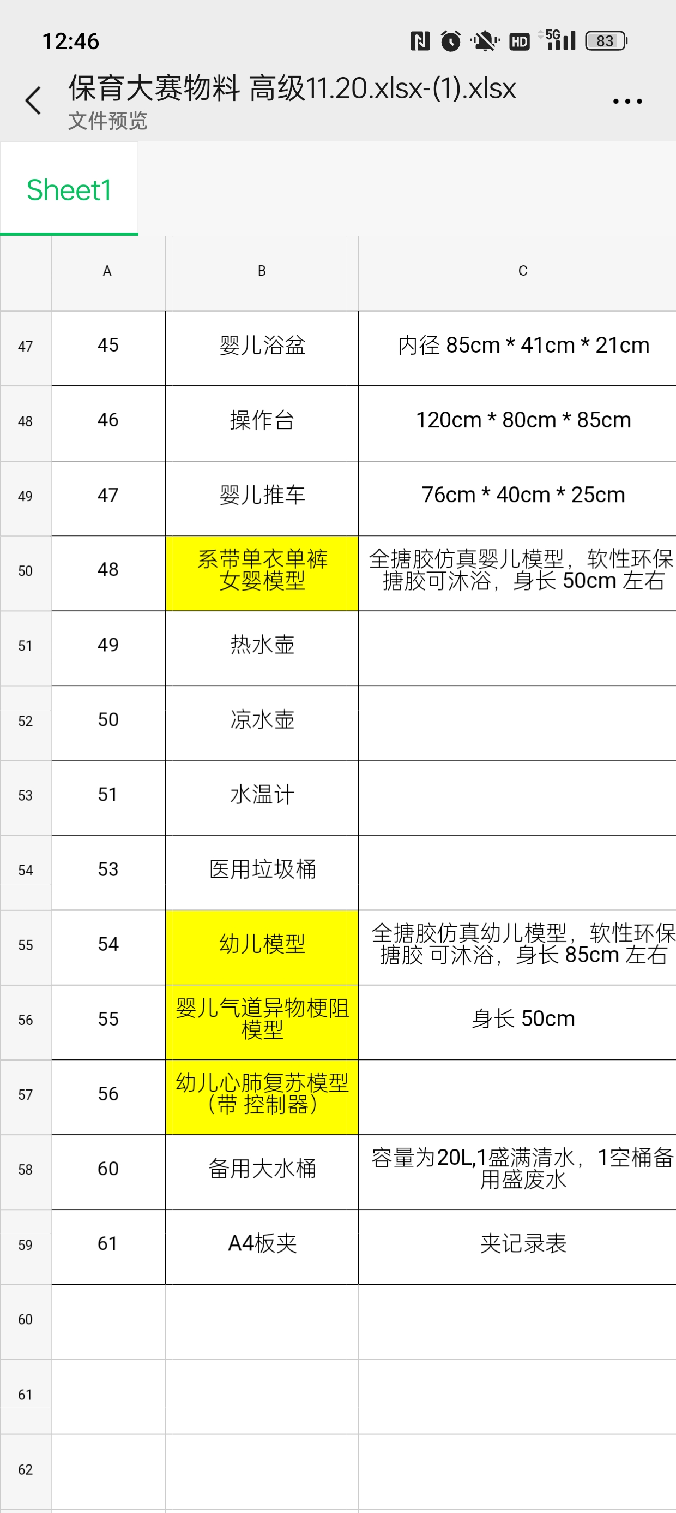

附件

参赛队伍与承办学校就自带设备协商后确认书（模板）

甲方：（承办学校）

乙方：（参赛队伍所在学校）

乙方参加总决赛争夺赛 XXX 组别 XXX 赛道总决赛比赛。在比赛过程中，决定自带比赛设备，现与甲方协商沟通后，确定以下事宜。

一、需要甲方提供

（一）场地（包括：工位的面积、水、电、气、网、照 明、场地承重等环境要求及实时录像要求等）

1. 设备进场对接（包括：进场时间、撤离时间；安 装、调试等需要承办校的配合及帮助事项等）
2. 开赛前的设备封存要求

……（其他）

二、乙方须自行承担清单

（一）进场设备

1. 设备的往来运输

（三）设备的安装、调试

（四）设备现场保障及技术支持等

（五）工位上所需材料

（六）……（其他）

三、其他商议确定的事项

……

（根据实际双方自行协商确定，包括设备使用安全 等内容）

四、确认书（附件 1、附件 2、附件 3）

甲方： （盖章）

法定代表人/代表：

时间： 年 月 日

乙方： （盖章）

法定代表人/代表

时间： 年 月 日